Борковский комдив
«Плацдарм» в старом городе, где закрепились когда-то улицы, названные именами прославленных генералов Голосова и Карбышева, старожилы до сих пор называют Третьим поселком. Я и сам, признаться, путаюсь по старой памяти. Правда, теперь все реже.
К именам улиц привыкают как к данности. А имя уроженца Русской Борковки Героя Советского Союза генерал-майора Дмитрия Голосова из тех редких данностей, к которым не просто привыкают - принимают сердцем. Раньше о таких, как он, ветераны, согнутые тяжестью воспоминаний, рассказывали с легким сердцем. Именно с легким, потому что биографии таких, как Голосов, не требовали ни прикрас, ни «купюр» и умолчаний. Ведь прожитая им жизнь, судя по отлежавшимся во времени воспоминаниям его родных, была хотя и трудной, но яркой и честной. Последнее, наверное, особенно ценно для нашего жесточайшего, пронизанного ложью и недомолвками века...
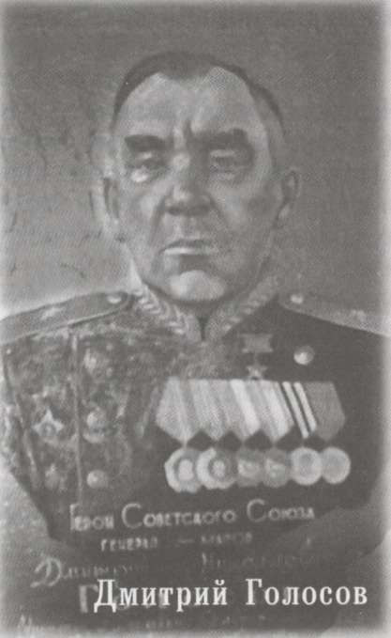

Семеро по лавкам
То, что Митя Голосов не станет баловнем судьбы, было ясно с самого начала. Не с чего, вроде, хотя и обещала революция таким, как он, другую жизнь. Ту, за которую все пытались воевать крестьяне двух Борковок, Русской и Мордовской, мечтая поделить землю графа Орлова-Давыдова. Хорошая, тучная была земля, похороненная уже в наше время автозаводом, промкомзоной и прочими застройками...
Если следовать летописям, первый раз за самовольную распашку борковцев нещадно высекли ровно сто лет назад, в 1899 году. Второй - в 1903-м, как раз в год рождения будущего советского генерала. «На самовольную запашку вышло около 500 сох, - читаем в историко-экономическом очерке "Город Тольятти" (1975). - Правительство учинило еще более страшную расправу, чем в 1899 году. Семьдесят человек было изувечено, из них двадцать четыре умерло, в том числе в ставропольской тюрьме». Поэтому-то, как вспоминают старожилы, в первую революцию и кинулась местная беднота жечь хутора, амбары с хлебом и «тащить скотину в разные стороны».
Не знаю, как отразились те события на семье Голосовых, в которой кроме Дмитрия росли еще шестеро его братьев и сестер, - но им тоже жилось несладко. Сестра генерала Ольга Николаевна вспоминала, что были они «растакие бедняки - ну не побирались только». Глава семьи, Николай Яковлевич, зарабатывал на жизнь тем, что «гонял ямщину» - возил местного старосту, у которого было две своих лошади. Этим и жили, лаптем щи хлебая. Пока в 1919-м и вовсе не потеряли кормильца: отец умер от тифа, оставив семью на старшую дочь Елизавету.
«Нас сестра вырастила, - рассказывала Ольга Николаевна, которой в ту пору было шесть лет. - За эту сестру Митя умирал: если, говорит, только Лизаньку обидите, то я вам наказ дам. Такая умница была, через нас и замуж не пошла - а такие женихи ее сватали, больно уж хорошая была, красивая. Не пошла, не дала нам погибнуть. Одного брата два раза женила, и он опять девку взял - вот какие мы были умницы, сынанька...»
Умницей, по словам сестры, был и Дмитрий Николаевич. Гордятся им в семье, ясное дело. И радуются высокому полету.
Ольга Николаевна Голосова - сестра генерала. Фото 1999 года
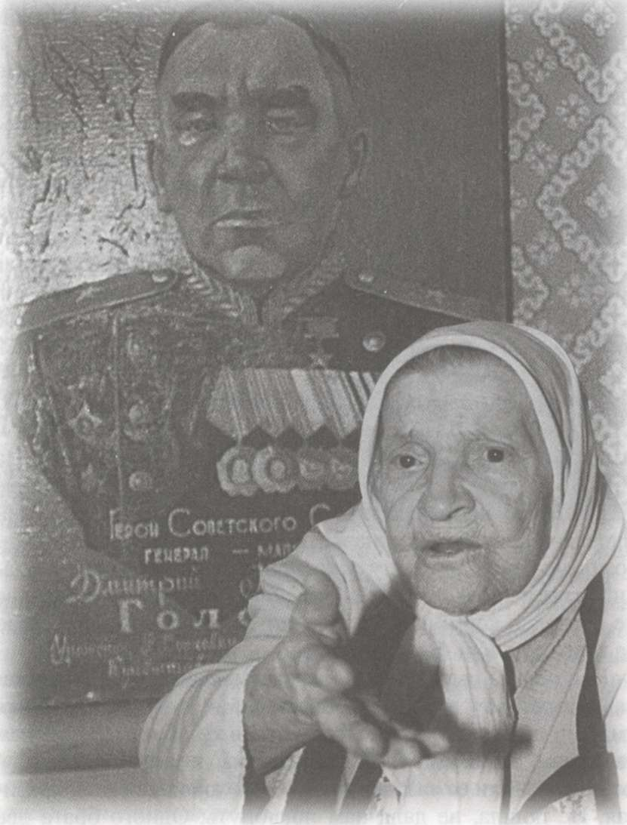
Страшно дорогая Звезда
В армию Митю взяли в 1926 году. Мог бы бронью воспользоваться (как-никак, мать и сестры младшие на попечении), но он рассудил иначе. Сам пошел в военкомат.
Путь его в рядах непобедимой и легендарной прописан довольно внятно, хотя и без лишних подробностей. «С первых дней службы в армии Голосов проявил добросовестность и старание, - читаем в одном из томов сборника "Подвиг во имя родины" (Куйбышев, 1965). - Его зачислили в полковую школу, после окончания которой он стал командиром отделения, а вскоре помощником командира взвода...» От демобилизации парень отказался. Вступив в партию и отучившись в Ульяновском пехотном училище, к началу войны подающий надежды красный командир дослужился до комполка.
В каких кампаниях участвовали подразделения, которыми командовал Дмитрий Николаевич, можно только догадываться. Но в так называемом «присоединении» Бессарабии с Буковиной к Советской России, видимо, поучаствовал. И задержался там до самого «вероломного нападения» гитлеровцев. «Отечественная война застала коммуниста в должности командира стрелкового полка в районе местечка Скуляны, в Молдавии, в пятидесяти километрах севернее города Яссы, на пограничной с Румынией реке Прут. Около двух недель полк Голосова удерживал пограничную полосу от многочисленных атак вражеской пехоты. Затем воинам пришлось вести тяжелые оборонительные бои на юге Украины и отступать к Донбассу».

По свидетельствам куйбышевских биографов, на почти тысячекилометровом скорбном пути полку удалось не только выйти из всех передряг (о потерях не сообщается), но и изрядно потрепать ряды противника. В качестве примера приводится наголову разбитый батальон итальянского экспедиционного корпуса под Горловкой. За время отступления Голосов проявил себя как талантливый и находчивый полководец - не зря же ему в конце 1941 года было поручено сформировать и возглавить дивизию, которую уже весной 1942-го бросили на Брянский фронт. А точнее - оборонять железнодорожную станцию Русский Брод на линии.
Орел-Ливны. Затем дивизия под командованием Голосова воевала на одном из самых напряженных участков Курской дуги - на Орловско-Курском направлении в составе войск Центрального фронта. О том, какие сложные «задачки» пришлось решать нашему земляку, тоже упоминается в «Подвиге...» Комдив «хорошо понимал, что гитлеровское командование предпримет здесь большое наступление. Поэтому по его указанию был создан глубоко эшелонированный оборонительный рубеж». По сути, генерал уберег дивизию от полного разгрома. Уже после, получив пополнение, ее бросили в самый центр дуги, в распоряжение армии генерала Черняховского, решавшей особые задачи. И хотя имя Голосова не вошло в официальную историю Курской битвы, изданную «Наукой» в 1970-м, - уж мы-то понимаем: время расставит все по местам.
Впрочем, не этим прославился наш генерал. Не за это получил он звание Героя Советского Союза. «Героя» Голосо- ву дали за форсирование Днепра. Освободив города Коно- топ (именно за это дивизии присвоили почетное название Конотопской) и Нежин (орден Красного Знамени), дивизия Голосова гнала гитлеровцев до Днепра. Те, кто помнит историю той войны, знают, что это была за переправа. Поговаривали, что каждый, кто под жутким обстрелом возьмет рубеж, с которым и в мирное-то время совладает не каждая гоголевская птица, - непременно получит Звезду. Но надо ли объяснять, что не Звезды манили сухопутного комдива и его пехотинцев, сумевших после 15-дневной битвы переправиться и закрепиться на казавшемся недосягаемым правом берегу.
В представлении, подписанном командиром 77-го стрелкового корпуса, сказано: «Генерал-майор Голосов... в самые ответственные моменты лично находился на решающих участках боя, воодушевляя личным примером храбрости и героизма бойцов и командиров на славные подвиги».
Подвигов было немало: не зря в «иконостасе» Голосова такие солидные награды, как два ордена Ленина, два - Красного Знамени, ордена Суворова второй степени и Богдана Хмельницкого. И медали. А «в нагрузку» - три ранения и две контузии. В мае 1944-го генерал попадает в
госпиталь. Оттуда - в академию имени Ворошилова. И снова на фронт, теперь уже на Карельский - командиром корпуса. До самой победы...
Так что не только за сестру Лизавету «умирал» Митя Голосов. За всех нас умирал.
Дети героя
Трое их у Голосова. Старшая, Нина, с 1926-го. В 1934-м народилась Люся. А в 1937 появился сын.
Людмилу Дмитриевну в 1999 году нам удалось разыскать совсем рядом, в Жигулевске, в старой четырехэтажке на улице Ленина. Как нашли - отдельная история. Казалось, дочь генерала и героя должен знать каждый - но ничего подобного. «Даже соседи не знают», - объяснила она. Не знают о ее существовании местные краеведы, не знают коренные став- ропольчане, осевшие на том берегу. Да и не удивительно, что не знают - удивительно, что знать не хотят...
Нам открыла, услышав заветное: «генерал Голосов». Ожила. Усадила в кресла. Достала плюшевый фотоальбом. Вот Голосов на фронте, на фоне «виллиса». Вот в санатории в подмосковном Архангельском, в «компании» со сфинксом. А вот на севере, в городе Кеми, где остался служить после разгрома гитлеровцев и куда забрал семью...
Кстати, войну, эвакуацию Голосовы пережили в нашем Ставрополе: дети, мать и бабушка, мамина мама. «Помню, жили напротив нарсуда. Там нам квартиру дали», - рассказывает Людмила Дмитриевна. Нина заканчивала десятый класс. Особенно врезалось в память, как встречали вернувшегося с войны отца: сколько народу пришло на пристань - знали, помнили Голосова...
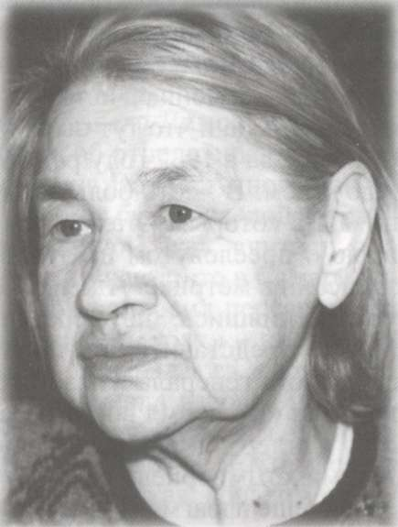
Людмила Дмитриевна Голосова - дочь Героя Советского Союза генерал-майора Д. Н. Голосова

Есть на фото и сын генерала Голосова - Владимир Дмитриевич. Он тоже пошел по военной линии: сейчас уже в отставке, давно и прочно обосновался в Минске. С ним связана одна семейная история, которую, в общем-то, и не скрывают. Да и что тут особенного - времена ведь не выбирают. Когда в 1937 году родился наследник, отец назвал его Адольфом. В честь большого в то время «друга» и «союзника», с которым Сталин намеревался поделить мир (я говорю о пресловутом пакте Молотова-Риббентропа). Так и записали в метрике: Адольф Голосов. Так и величали, пока, уже женившись, не переименовался он во Владимира. Можно представить, что пришлось пережить сыну славного боевого генерала из-за нелепой «стратегической» ошибки отца. «Во время войны брата все время дразнили: "Гитлер, Гитлер". Маленький еще тогда был», - вспоминает Людмила Дмитриевна...
Или еще фрагмент. Из Заполярья Голосова перевели в распоряжение штаба ПриВО, направили в Вольск - командовать военным училищем. Задачу поставили - порядок навести: не дело, когда жены офицеров, дабы прокормить семью, разводят коз и под покровом ночи торгуют молоком на пристани. Прекратилось это дело. Как говорится, строг был генерал, да справедлив. И к чужим, и к своим. За примером не надо далеко ходить. По словам сестры Ольги Николаевны, преподавателям училища наказывал три шкуры драть с ее сына, собственного племянника-курсанта. Зато вышел из мальчишки толк. Кадровый офицер Александр Голосов четыре с половиной года отвоевал в Афгане, служил на полигоне Капустин Яр. Как и дядя, в отставку ушел генерал-майором...
У Дмитрия Николаевича не осталось друзей-ровесников - сколько лет прошло с 1903-го. Но говорят, считали Митю Голосова человеком жестким. Рассказывали, как еще парнем гонял он по Борковке деревенских хулиганов, «люто ненавидел бандюг» - спуску не давал.

У дочери Людмилы свое восприятие: «Папа был добрый». Устроившись в самарской квартире - на улице Горького, окнами на Волгу, - забрал внучку и воспитывал до самой своей смерти в 1960-м. Звал в свое время и ее: после того, как полюбил другую женщину и оставил семью. «Мама у нас виновата в этом», - считает дочь, полностью оправдывая «мягкого» отца. Признается, что с радостью уехала бы к отцу, если б не мать, Александра Маркеловна...
А сына Людмила Дмитриевна назвала Димой, в честь деда. По всему чувствуется: память об отце крепко держит ее на этой земле. Да еще дети и внуки. Вот уже много лет все силы этой женщины уходят на борьбу с тяжелой формой гипертонии. Болезни унаследованной, как считает она: «Папа от нее умер». (Родные вспоминают, что в Самаре, куда уже разбитый недугом Голосов попросил перевести его под конец жизни - «на родине умереть хочу» - ни шагу не мог сделать бывший пехотный генерал без табуретки.) А после паралича Людмила Дмитриевна и вовсе потеряла связь с миром: по квартире-то едва передвигается, не то что к подъезду выйти. Поэтому-то и не знают ее в Жигулевске. Не афиширует, не козыряет генеральская дочь именем и заслугами отца: «Папа это не поощрял».
Последний раз она виделась с отцом у постели умиравшей в Портбольнице тети Лизы - Лизаньки. А когда сам ушел, оставалось только благодарить людей за то, что не забыли отца. Да и ее вспоминают хоть изредка. Как раз четверть века назад возили Людмилу Дмитриевну на открытие памятника отцу. Приглашали и в 50-ю школу, которой присвоили имя Голосова. И улицу показывали. Красивая улица.

